**Třídní vzdělávací program**

**VEVERKY**

**Školní rok 2024/2025**

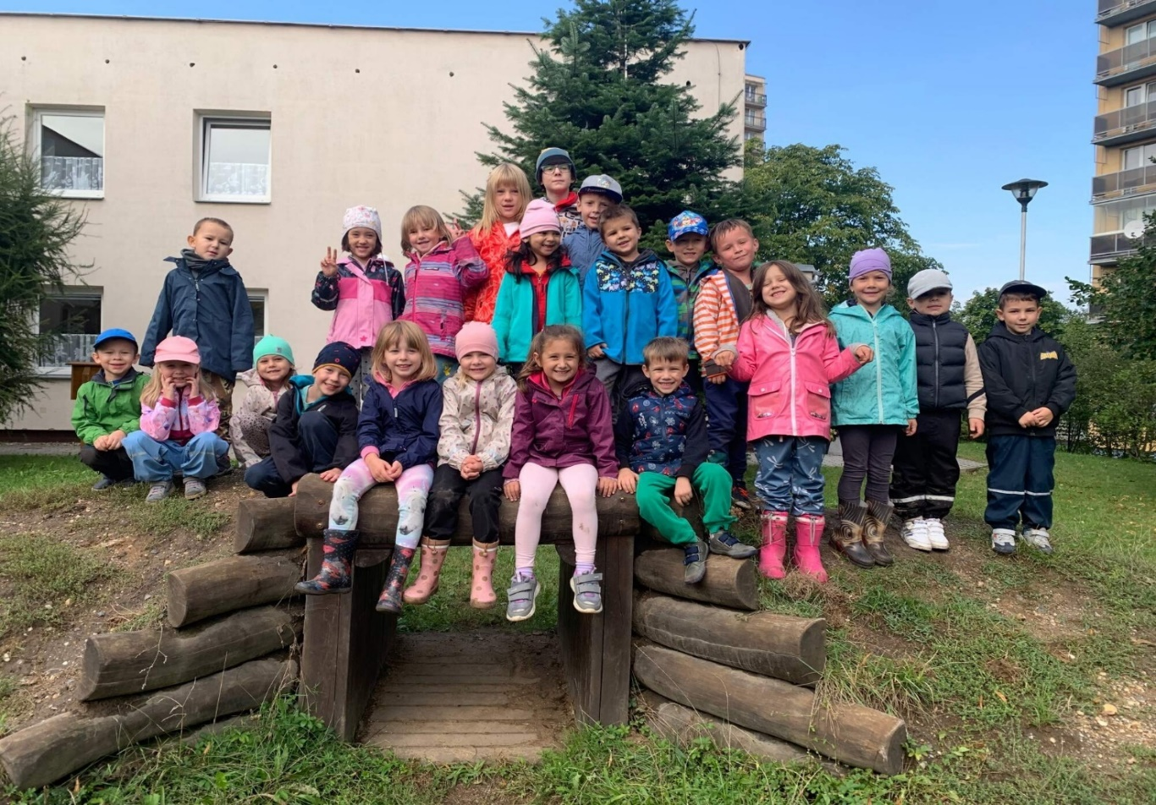

**Vyplouváme na cestu za poznáním světa**

Věková kategorie 5-6let

Vypracovala:

Lenka Zimová, Dis.

Jana Hunyadyová, Dis.

Třídní vzdělávací program je sestaven pro 5-6 leté děti s ohledem na jejich individuální zvláštnosti. Jedná se o otevřený dokument, který je během školního roku průběžně obměňován a doplňován. Vychází ze Školního vzdělávacího programu s názvem:“ Barevný rok s kamarády“ (k přečtení na webových stránkách mateřské školy nebo v šatně třídy).

1. **CHARAKTERISTIKA TŘÍDY**

Třída VEVERKY se skládá z 5ti až 6ti letých dětí. Jedno z dětí je 4leté.

Většina dětí přecházejí ze třídy ježci a některé ze třídy sov. Tři děti jsou nové, z toho jedno z těchto dětí navštěvuje mateřskou školu poprvé. Všechny děti se dobře zadaptovaly. Ve třídě je 7 dětí s odlišným mateřským jazykem. Děti s individuálním vzdělávacím plánem (IVP) jsou zde 2. V jejich integraci jim pomáhá sdílený asistent pedagoga. Do třídy je zapsáno 27dětí, z toho 15 dívek a 12 chlapců.

**Jmenný seznam dětí:**

|  |  |  |
| --- | --- | --- |
| **Jména dětí:** | | **Značky:** |
| 1. | | Bauer Maxmilián | pastelka |
| 2. | | Bródi Róbert | čtyřlístek |
| 3. | | Buchko Diana | strom |
| 4. | | Ehrenberger Dominik | mrak |
| 5. | | Hokszová Klára | kachnička |
| 6. | | Horová Ema | srdce |
| 7. | | Hozová Eliška | hvězda |
| 8. | | Hrachovec Tobiáš | parník |
| 9. | | Hromádková Karolína Eva | myš |
| 10. | | Jerhotová Martina | jablko |
| 11. | | Kačírek Adam | sněhulák |
| 12. | | Kjulavkovski Stefan | měsíc |
| 13. | | Komorová Karolína | hruška |
| 14. | | Kroftová Zuzana | včelka |
| 15. | | Lahuta Vsevolod | zvonek |
| 16. | | Malý Matouš | ryba |
| 17. | | Mandziuk Elizabeta | třešně |
| 18. | | Opočenská Adéla | domeček |
| 19. | | Pelikánová Emílie | pes |
| 20. | | Průša Daniel | loď |
| 21. | | Pustinova Valerie | květina |
| 22. | | Shabu Antonie | motýl |
| 23. | | Shvab Maksym | auto |
| 24. | | Telvakova Aneta | sluníčko |
| 25. | | Touška Jakub | vlak |
| 26. | | Tůmová Miriam | balónek |
| 27. | | Wahba Maximilián | houba |

1. **PERSONÁLNÍ PODMÍNKY TŘÍDY**

Předškolní vzdělávání v této třídě zajišťuje: Lenka Zimová, Dis., Jana Hunyadyová, Dis., a asistent pedagoga Mgr. Nikola Vičíková

Jana Hunyadyová, Dis.

Odborná kvalifikace: Střední pedagogická škola Most- obor Předškolní a mimoškolní pedagogika. (rok ukončení 2012).

Vyšší odborná škola- obor Sociálně právní činnost (rok ukončení 2015).

Lenka Zimová, Dis.

Odborná kvalifikace: Střední pedagogická škola Litomyšl – obor Předškolní a mimoškolní pedagogika (rok ukončení 2006).

Vyšší odborná škola pedagogická – obor Předškolní pedagogika (rok ukončení 2009).

Mgr. Nikola Vičíková

Odborná kvalifikace: Střední odborná škola pedagogická, Evropská 33, obor Předškolní a mimoškolní pedagogika (rok ukončení 2019).

Fakulta tělesné výchovy a sportu Univerzity Karlovy, bakalářský i navazující magisterský program, Aplikovaná tělesná výchova a sport osob se specifickými potřebami (rok ukončení 2024).

1. **HLAVNÍ MYŠLENKY A CÍLE TVP**

Hlavní myšlenkou TVP je ukázat dětem svět. Naučit děti, že každý jsme jiný, ale přeci stejní. Že nezáleží na tom, jak kdo vypadá, ale jak se k nám a ke svému okolí chová. Poznat hravou formou jednotlivé světadíly, ukázat dětem na kterém světadílu jaká zvířata žijí, jací lidé tam žijí, něco z historie či ze současnosti.

Dalším všeprostupujícím motivem našeho společného poznávání bude příprava dětí na budoucí školní docházku. To jak z hlediska znalostí a dovedností, tak z hlediska samostatnosti, úrovně komunikace a zodpovědnosti za své chování a rozhodnutí. Toto bude přirozenou součástí každodenního vzdělávání dětí. Dále bude probíhat pravidelně každý čtvrtek v kroužku Předškolák, kdy budeme využívat metodiku programu Maxík – Mgr. Bubeníčkové a nabídku budeme doplňovat podle aktuálních vzdělávacích potřeb dětí. Naším cílem je, aby dítě bylo schopno učit se, získávat informace a používat je v praxi.

Ve třídě Veverek předpokládáme u dětí postup „PROCVIČENÍ A ROZŠÍŘENÍ“. Třídní vzdělávací program je vytvářen tak, aby umožňoval rozvoj a vzdělávání každého jednotlivého dítěte v rozsahu jeho individuálních možností a potřeb, schopnost spolupracovat a spolupodílet se na společných činnostech, které napomáhají lidskosti a schopnosti BÝT.

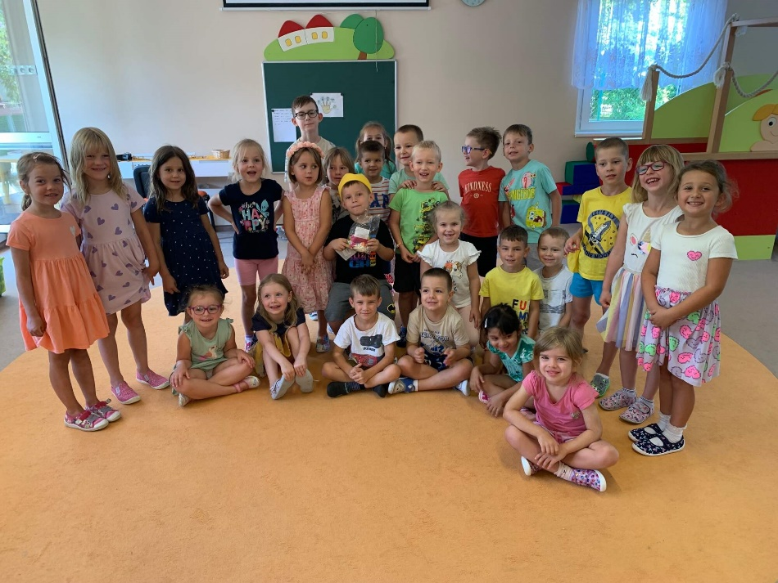

**ZÁŘÍ**

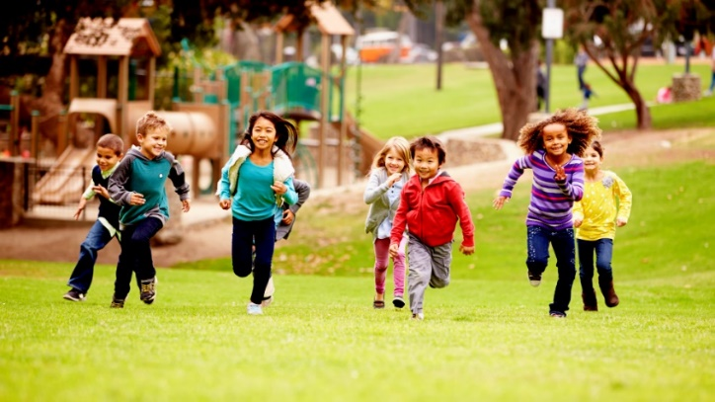  
**Témata:**

* **AHOJ DĚTI, VÍTEJTE U VEVEREK**
* **JÁ A MOJI KAMARÁDI**
* **VLAŠTOVIČKO LEŤ**

**Cíle:**

* Adaptovat se na nové prostředí
* Rozvíjet psychickou zdatnost
* Osvojit si věku přiměřených praktických dovedností
* Rozvíjet komunikativní dovednosti
* Záměrně se soustředit na činnost a udržet pozornost
* Rozvíjet schopnost citové vztahy utvářet, rozvíjet je a city plně projevovat
* Seznamovat se s pravidly chování ve vztahu k druhému

**ŘÍJEN**

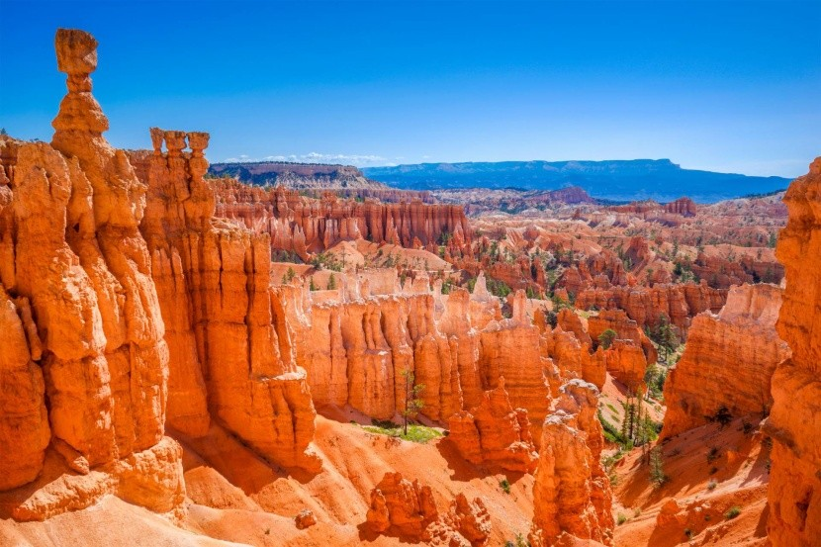

**Téma:**

**AMERIKA**

**„ Indiáni ti se mají ! Celý den si jenom hrají. Skáčou hopsa hopsasa, chytají se do lasa. „**

**Cíle:**

* Rozvíjet psychickou a fyzickou zdatnost
* Posilovat přirozené poznávací city (zvídavost, zájem, radost z objevování…)
* Vytvářet povědomí o existenci ostatních kultur a národností
* Osvojit si elementární poznatky o přírodě v podzimním období
* Rozvíjet schopnosti žít ve společenství ostatních lidí (spolupracovat, spolupodílet se)
* Být citlivý k přírodě, chránit ji
* Spolupracovat s ostatními, rozdělit si úkol s jiným dítětem
* Těšit se z hezkých a příjemných zážitků, z přírodních krás

**LISTOPAD**



**Téma:**

**ANTARKTIDA, ARKTIDA**

**„ Ať si mrzne, ať je zima, Eskymákům těm je prima. Ze sněhu si staví dům, postaví i sousedům.“**

**Cíle:**

* Rozvíjet pohybové dovednosti v oblasti hrubé i jemné motoriky
* Rozvíjet, zpřesňovat a kultivovat smyslové vnímání, rozvoj paměti a pozornosti
* Vytvářet elementární povědomí o širším přírodním prostředí o jeho rozmanitosti, vývoji a proměnách, časové představy
* Rozvíjet receptivní i produktivní jazykové dovednosti
* rozvoj kooperativních dovedností
* dodržovat pravidla her a činností, hrát „ fair“, umět přijmout prohru
* Rozvíjet polytechnické dovednosti

**PROSINEC**



**Téma:**

**VÁNOCE VE SVĚTĚ**

**„Padá sníh, padá sníh, pojedeme na saních. Na saních to pěkně jede, tohle každý nedovede.“**

**Cíle:**

* Osvojit si poznatky a dovednosti důležité k podpoře bezpečí, osobní pohody i pohody prostředí
* Rozvíjet schopnosti citové vazby vytvářet, rozvíjet a city plně prožívat
* Vytvářet základní pozitivní vztah ke kultuře a umění
* Vytvářet povědomí, že některé děti na světě se nemají stejně
* Vnímat co si druhý přeje či potřebuje
* Seznamovat děti s tradicemi dávnými i současnými, s lidovou tvořivostí, s uměním
* Učit se toleranci a ohleduplnosti k druhým
* Vytvářet představy o okolnostech vzniku lidového zvyku či tradice

**LEDEN**



**Téma:**

**ASIE**

**„ Tygr vstává z postele, pěkně si ji ustele. Potom cvičí rozcvičku, tygří pozdrav sluníčku.“**

**Cíle:**

* Dále rozvíjet psychickou a fyzickou zdatnost
* Ovládat koordinaci ruky a oka
* Rozvíjet pohybové dovednosti v oblasti hrubé motoriky
* Přizpůsobovat se změnám a okolnostem
* Mít povědomí o některých způsobech ochrany osobního zdraví
* Rozlišit, co prospívá zdraví a co mu škodí
* Rozvíjet, zpřesňovat a kultivovat smyslové vnímání, rozvoj paměti a pozornosti
* Osvojit si některé dovednosti, které předcházejí čtení i psaní, rozvíjet zájem o podobu psaného jazyka

**ÚNOR**

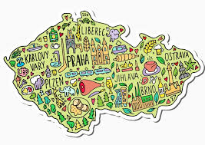

**Téma:**

**ČESKÁ REPUBLIKA**

**„ Země česká, domov můj“**

**Cíle:**

* Vytvářet základy pro práci s informacemi
* Poslech čtených či vyprávěných pohádek, příběhů a pověstí
* Setkávat se s uměním mimo mateřskou školu
* Rozvíjet a kultivovat mravní a estetické vnímání, cítění a prožívání
* Získávat povědomí o časech minulých
* Osvojit si dovednosti, které předcházejí čtení a psaní
* Seznamovat se s tradicemi dávnými i současnými, s lidovou tvořivostí, s uměním
* Kooperace ve dvojicích, ve skupinách
* Učit se toleranci a ohleduplnosti k druhým
* Seznamovat se s postavami českých dějin

**BŘEZEN**

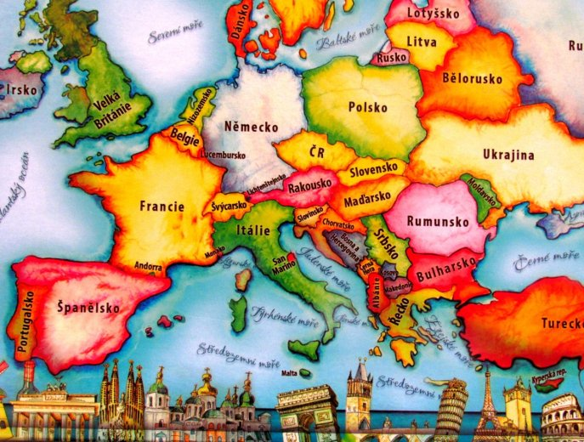

**Téma:**

**EVROPA**

**„ Cestujeme lodí, to se vždycky hodí. Cestujeme autem, rychleji než vlakem.“**

**Cíle:**

* Rozvíjet pohybové dovednosti v oblasti jemné a hrubé motoriky (výlety, vycházky do přírody, zdolávání terénu atd.)
* Dále rozvíjet komunikativní dovednosti
* Poznávat a vážit si přírody ve všech jejich formách, všímat si změn v přírodě
* Vnímat a přijímat odlišnosti mezi dětmi
* Sluchově rozlišovat začáteční a koncové slabiky a hlásky ve slovech
* Utvořit jednoduchý rým
* Rozvíjet a užívat všechny smysly
* Vytvářet pozitivní vztah v místu a prostředí, kde dítě žije

**DUBEN**

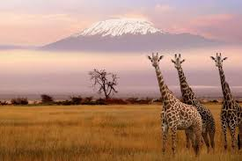

**Téma:**

**AFRIKA**

**„ Čáry, máry, ententýky, poletíme do Afriky. Přidržte si čepice, Hop! A už jsme v Africe “**

**Cíle:**

* Rozvíjet schopnosti žít ve společenství ostatních lidí, přizpůsobit se, spolupracovat, spolupodílet se, přináležet k tomuto společenství a řídit se jeho pravidly
* Vytvářet si povědomí o mezilidských a morálních hodnotách
* Poznávat jiné kultury, vytváření povědomí o existenci jiných kultur a národností
* Rozlišovat aktivity, které mohou zdraví okolního prostředí podporovat a které je mohou poškozovat, všímat si nepořádků a škod, upozornit na ně
* Pomáhat pečovat o okolní životní prostředí
* Mít povědomí o významu životního prostředí pro člověka
* Vnímat, že svět má svůj řád, že je rozmanitý a pozoruhodný, nekonečně pestrý a různorodý

**KVĚTEN**

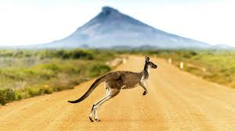 **Téma:**

**AUSTRÁLIE**

**„ Na břichu mám velkou kapsu, své děti v ní nosívám. Když spěchám tak hopsám, k tomu silné nohy mám.“**

**Cíle:**

* Rozvíjet a kultivovat mravní a estetické vnímání, cítění a prožívání
* Vytvářet základy aktivních postojů ke světu, k životu, pozitivních vztahů ke kultuře a umění, rozvoj dovedností umožňujících tyto vztahy a postoje vyjadřovat a projevovat
* Posílit prosociální chování ve vztahu k druhému (v rodině, MŠ, v dětské skupině)
* Vážit si věcí a práce ostatních
* Seznamovat se s životem lidí a zvířat
* Zachytit a vyjádřit své prožitky
* Prožívat radost ze zvládnutého a poznaného
* Učit se toleranci a ohleduplnosti k druhým

**ČERVEN**

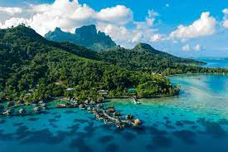

**Téma:**

**OCEÁNIE**

**„ Hurá na prázdniny! „**

**Cíle:**

* Mít poznatky o své zemi a světě
* Rozvíjet schopnost vážit si života ve všech jeho formách
* Učit se toleranci a ohleduplnosti k druhým
* Osvojit si elementární poznatky o přírodě v letním období
* Prožívat radost ze zvládnutého a poznaného
* Uvědomění si vlastního těla, rozvíjet hrubou i jemnou motoriku
* Rozvíjet tvořivost

1. **DENNÍ PROGRAM TŘÍDY**

Třída veverky je v provozu od 7.00 hodin.

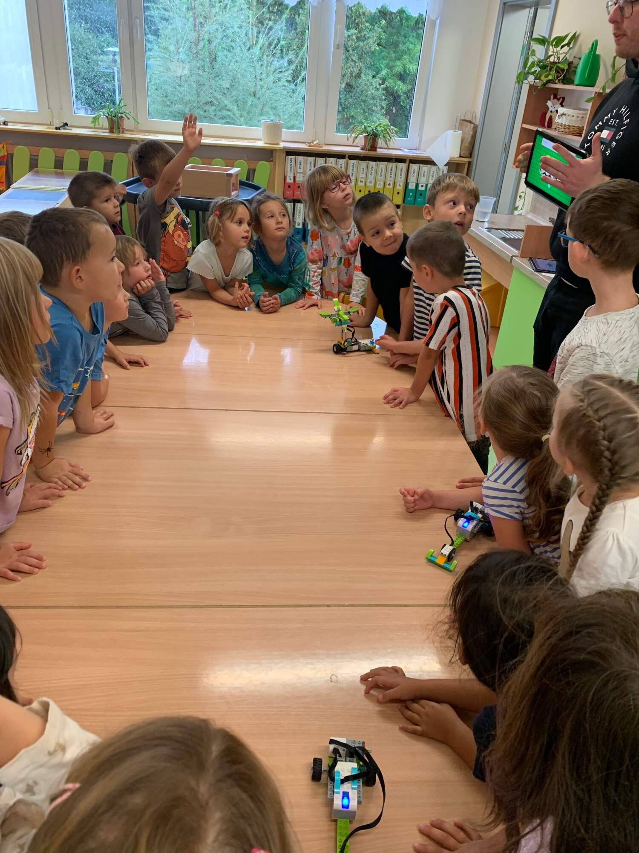

|  |  |
| --- | --- |
| **Ranní hry** | **7:00– 8:40**   * scházení dětí, dětem jsou nabízeny různé činnosti dle jejich zájmu, volná hra dětí, individuální práce s dětmi * ranní komunikativní kruh je první část dne, kdy se všichni přivítáme a můžeme si povídat, co nás daný den čeká. |
| **Ranní kruh** | **8:40-9:10**   * úklid hraček na signál * vyprávění zážitků dětí, opakování básniček, písniček, úvod do aktuálního tématu. Pro děti je ranní kruh důležitým socializačním činitelem * cvičení a pohybové hry, relaxace |
| **Hygiena, svačina** | **9:10-9:30**   * dodržování správných hygienických návyků, příprava značky, základy stolování, prostírání, odklízení nádobí, prohlížení knih |
| **Řízená činnost** | **9:30-10:10**   * řízená činnost dle tématického plánu |
| **Pohyt venku** | **10.10-12-00**   * samostatné oblékání, poznat své oblečení a péče o oblečení * pobyt na čerstvém vzduchu, vycházky, aktivity dle počasí a ročního období, volná hra dětí |
| **Oběd** | **12.00-12.30**   * správné základy stolování, používání lžíce, úklid nádobí a svého místa, úklid značky |
| **Příprava na odpočinek a odpočinek na lehátku** | **12.30-14.20**   * samostatné svlékání a převlékání do pyžama, čtení pohádek, odpočinek |
| **Hygiena, svačina** | **14.20-15.00**   * odpolední svačina, mytí rukou, úklid nádobí |
| **Odpolední činnosti** | **15.00-17.00**   * volné hry ve třídě nebo na zahradě dle počasí |

|  |  |
| --- | --- |
| **Ranní hry** | **7:00– 8:40**   * scházení dětí, dětem jsou nabízeny různé činnosti dle jejich zájmu, volná hra dětí, individuální práce s dětmi * ranní komunikativní kruh je první část dne, kdy se všichni přivítáme a můžeme si povídat, co nás daný den čeká. |
| **Ranní kruh** | **8:40-9:10**   * úklid hraček na signál * vyprávění zážitků dětí, opakování básniček, písniček, úvod do aktuálního tématu. Pro děti je ranní kruh důležitým socializačním činitelem * cvičení a pohybové hry, relaxace |
| **Hygiena, svačina** | **9:10-9:30**   * dodržování správných hygienických návyků, příprava značky, základy stolování, prostírání, odklízení nádobí, prohlížení knih |
| **Řízená činnost** | **9:30-10:10**   * řízená činnost dle tématického plánu |
| **Pohyt venku** | **10.10-12-00**   * samostatné oblékání, poznat své oblečení a péče o oblečení * pobyt na čerstvém vzduchu, vycházky, aktivity dle počasí a ročního období, volná hra dětí |
| **Oběd** | **12.00-12.30**   * správné základy stolování, používání lžíce, úklid nádobí a svého místa, úklid značky |
| **Příprava na odpočinek a odpočinek na lehátku** | **12.30-14.20**   * samostatné svlékání a převlékání do pyžama, čtení pohádek, odpočinek |
| **Hygiena, svačina** | **14.20-15.00**   * odpolední svačina, mytí rukou, úklid nádobí |
| **Odpolední činnosti** | **15.00-17.00**   * volné hry ve třídě nebo na zahradě dle počasí |

1. **SPOLEČNÁ PRAVIDLA**

PRAVIDLA VE TŘÍDĚ

Ve třídě dodržujeme PRAVIDLA pravidla 5 prstů. Pravidla vychází z metodiky „ Dobrý začátek “. Pravidla využíváme hlavně při komunikativním kruhu.

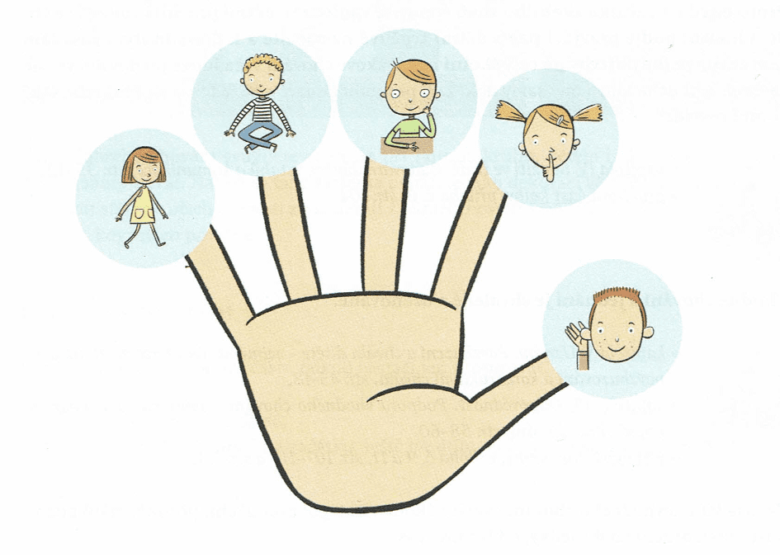

1. Pozorně posloucháme toho, kdo právě mluví.
2. V místnosti mluvíme tichým hlasem, mluvíme zdvořile a vždy mluví jen jeden.
3. Díváme se na paní učitelku, když hovoří.
4. Ruce a nohy jsou v klidu, sedíme v tureckém sedu.
5. V místnosti chodíme pomalu.

Pravidla si každý den připomínáme. Někdy slovně a někdy jen gestem „ dej mi 5 !“

PRAVIDLO UMÝVÁRNY

Jsme opatrní. Necákáme a neplýtváme vodou.

PRAVIDLO SEDAČKY

Sedačka slouží k sezení, neběhám po ní ani neskáču.

PRAVIDLO SKLUZAVKY (LOĎ)

Kloužu se jen vsedě, chodím po schodech bez bačkor a používám jen při hrách.

PRAVIDLA CHOVÁNÍ V LESE

* Nikdy neběháme s klacky a větve nenosíme ve výši očí ostatních.
* V lese zbytečně nekřičíme, rušili bychom zvířata a neprospívá to našim uším.
* Chodíme jen tak daleko, abychom viděli paní učitelku.
* Bez dovolení nejíst nic nalezeného v lese.
* Zkoumaných hub se nedotýkat rukou, pouze klacíkem.
* Neodcházet s lidmi, které v lese potkáme.
* Hrajeme si pouze s přírodními materiály a nebereme do ruky nic, co do lesa nepatří.
* Neničíme přírodu.
* Nenecháváme odpadky.

PRAVIDLA CHOVÁNÍ NA ZAHRADĚ MŠ

* Nikdy neběháme s klacky.
* Pokud jezdíme na koloběžce – díváme se před sebe a nejezdíme okolo houpajících se dětí. S koloběžkou, kolem ani kočárkem nesmíme jezdit na kopec, ani je z kopce pouštět.
* Při jízdě tobogánem sedíme čelem dopředu.
* Neodhazujeme kameny z kameniště do trávníku.
* Na trampolíně, smí být pouze jeden.
* Na houpačce orlí hnízdo se může houpat najednou max. 6 dětí. Pokud někdo houpá ostatní, stojí z boku a nikdy není vepředu nebo vzadu. Když chceš vystoupit, počkej, až houpačka zastaví!
* Na borovici, kam smíme lézt, můžeme jen po vyznačený pruh. Současně mohou lézt na strom max. 2 děti.
* Nenosíme vodu z umývárny, pokud to neví paní učitelka, mohly bychom uklouznout.
* Kolotoč na malé zahradě mohou využívat současně max. 3 děti.
* Než odejdu, uklidím si hračky.

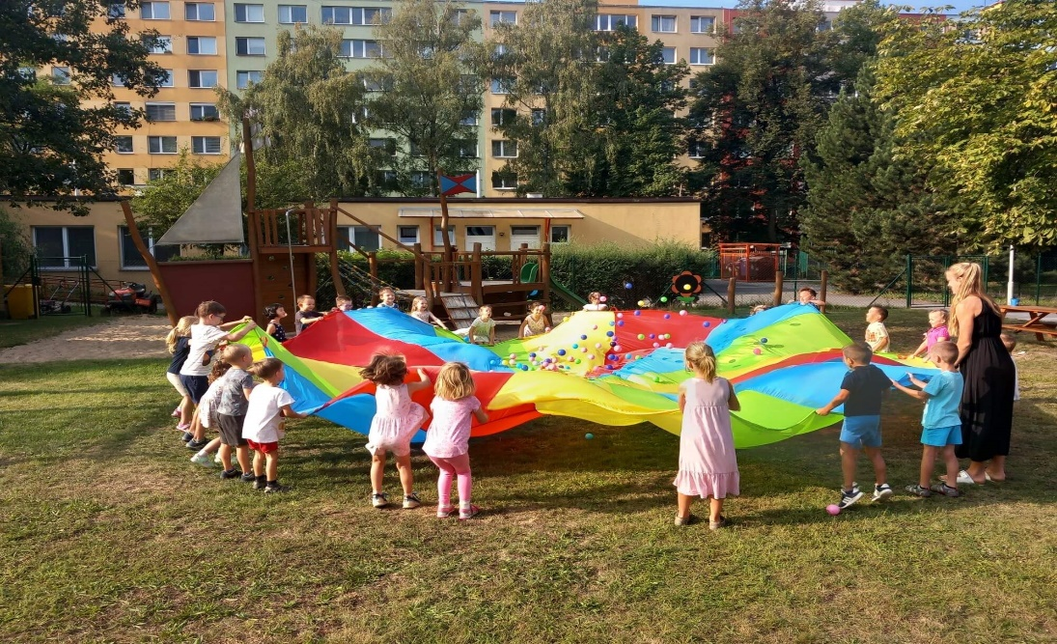

1. **PORTFOLIA DĚTÍ**

Portfolio je soubor výtvarných prací a pracovních listů, které vypovídají o biologických a psychologických aspektech dítěte, kresebné a grafomotorické úrovni apod.

Nejdůležitější složkou portfolia je DIAGNOSTIKA, kterou vyplňují učitelé již od prvního roku docházky dítěte. Sledují pokroky a neúspěchy dítěte, které zaznamenávají a tím si předávají důležité informace. Tímto se dosáhne nejvyšší míra vzdělanosti.

Obsahuje:

* Fotografii dítěte ze začátku školního roku
* Záznam o váze a míře
* Diagnostický list
* Vybrané výtvarné práce
* Kresba postavy
* Pracovní listy

Portfolio je k dispozici rodičům kdykoliv k nahlédnutí.

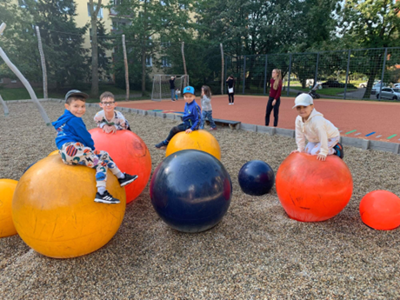

1. **FORMY A METODY PRÁCE**

* hra (námětová, konstruktivní, volná - připravená učitelkou, společenské a manipulační hry, didaktické, atd.)
* přímo a nepřímo řízené činnosti
* prožitkové a situační učení (získávání zkušeností experimentací, bádáním, metodou pokus × omyl, využití aktuálních životních situací)
* skupinová práce – kooperativní učení
* dramatizace, pantomima
* poznávací výlety do muzeí a na zajímavá místa v našem městě
* rytmizace, spojení pohybu se zpěvem, hra na tělo, hra na hudební nástroje
* využití dataprojektoru a plátna

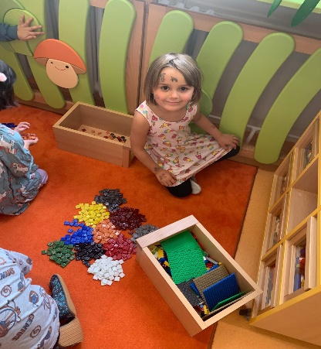

1. **DALŠÍ TŘÍDNÍ AKTIVITY A POUŽITÉ VZDĚLÁVACÍ PROSTŘEDKY**

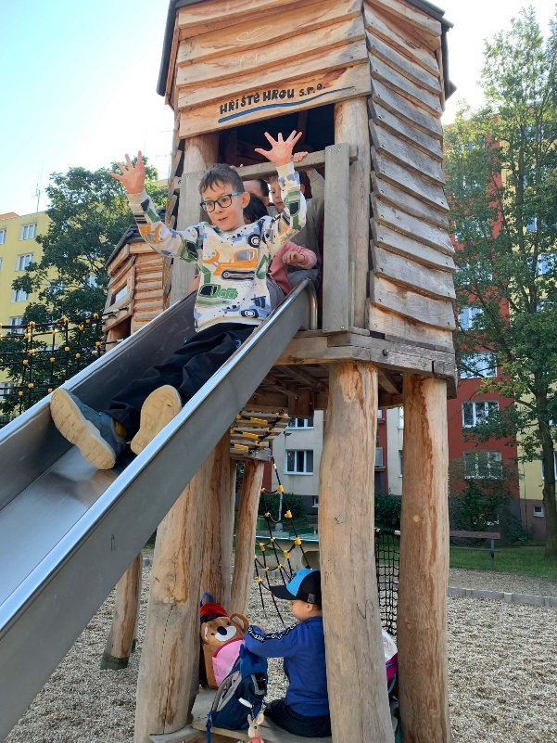

* Pravidelné vycházky do blízkého lesa
* Dlouhodobější projekty vyplývající ze zájmů dětí
* Výuka ČJ pro děti s OMJ
* Pravidelné cvičení v tělocvičně v ZŠ Filosofská
* 1krát týdně klub Předškolák- příprava na školu-Maxík
* Metodika „ Dobrý začátek“- věnuje pozitivní pozornost, stanovuje jasné hranice, přehlížení rušivého chování, chválení, vede dítě k samostatnosti a odpovědnosti
* Výlety na významná místa v Praze (pražský hrad,…)

1. **SPOLUPRÁCE S RODIČI**

Rodiče mají možnost se podílet na dění v mateřské škole – účastnit se nebo se spolupodílet na tvorbě programů, řešení vzniklých problémů.

**Rodiče získávají informace o dění ve třídě:**

* na nástěnkách v šatně – vždy aktuální plán činností s dětmi a ostatní důležité info;
* pravidelné zasílání plánů i aktualit mailem (v případě zájmu rodičů);
* na třídních schůzkách (v září);
* na konzultačních hodinách
* na tel. 770684129 nebo na [www.msnemcicka.cz](http://www.msnemcicka.cz)

**10**. **SPOLUPRÁCE S PORADENSKÝMI ZAŘÍZENÍMI**

* 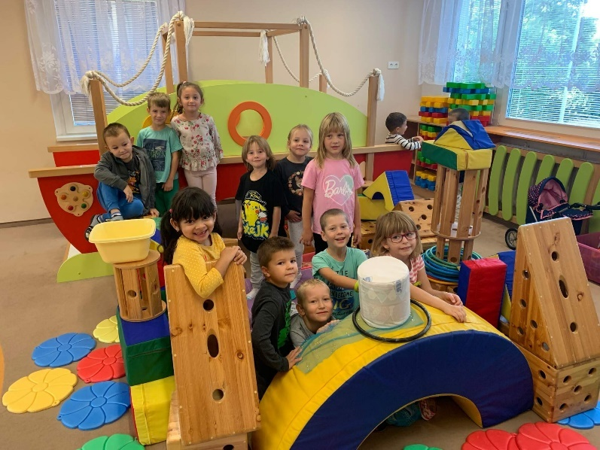Spolupracujeme s Pedagogicko-psychologickou poradnou pro Prahu 1,2 a 4

Francouzská 56/260, 101 00 Praha 10. www.ppppraha.cz

* Speciální pedagogické centrum – Aloise Klára, Praha 4 – logopedické depistáže – 1krát ročně
* PRIMA VIZUS - preventivní vyšetření zraku- 1 krát ročně

1. ROZVÍJENÍ ČTENÁŘSKÉ PREGRAMOTNOSTI

Čtenářská gramotnost je jednou z nejdůležitějších gramotností, „zprostředkovává přístup ke vzdělávání, k dalšímu získávání nových vědomostí, dovedností, znalostí a zkušeností.“

* 1. Příprava na čtení:
* práce s textem, ověřovací otázky o porozumění textu,

rekapitulace vlastními slovy

* knihy pro děti na dosah
* návštěva knihovny
* četba na pokračování před odpočinkem
* schopnost NASLOUCHÁNÍ

* 1. Příprava na psaní:
* rozvoj pravo-levé a prostorové orientace, fixace pohybu zleva vpravo, koordinace zraku a pohybu, grafomotorická cvičení, uvolňovací cviky, správné uchopení tužky;
* cedulky se jmény, podepisování výkresů, hry s písmeny
  1. Rozvíjení správné výslovnosti a LOGOPEDICKÁ PREVENCE:
* jazykové a logopedické hříčky
* gymnastika mluvidel
* rytmizace a vytleskávání hlásek a slabik
* říkadla s pohybem, dechová cvičení
* vlastní vyprávění dětí – individuální rozhovory s dětmi
* schopnost převyprávět přečtený text, apod.

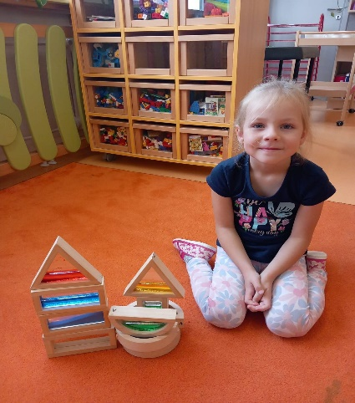

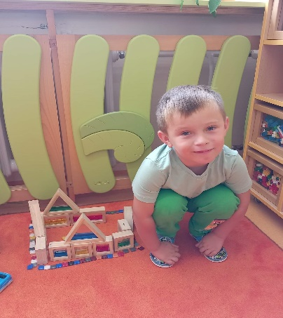

1. ROZVÍJENÍ PŘEDMATEMATICKÉ GRAMOTNOSTI

* třídění, přiřazování;
* více x méně x stejně;
* prostorová orientace;
* jednoduché plošné i prostorové labyrinty;
* rozpoznat základní geometrické tvary;
* porovnávat a uspořádat předměty dle stanoveného pravidla (např. od nejmenšího k největšímu; poznat, co do skupiny nepatří);
* jednoduché sčítání a odčítání;
* orientace v číselné řadě;

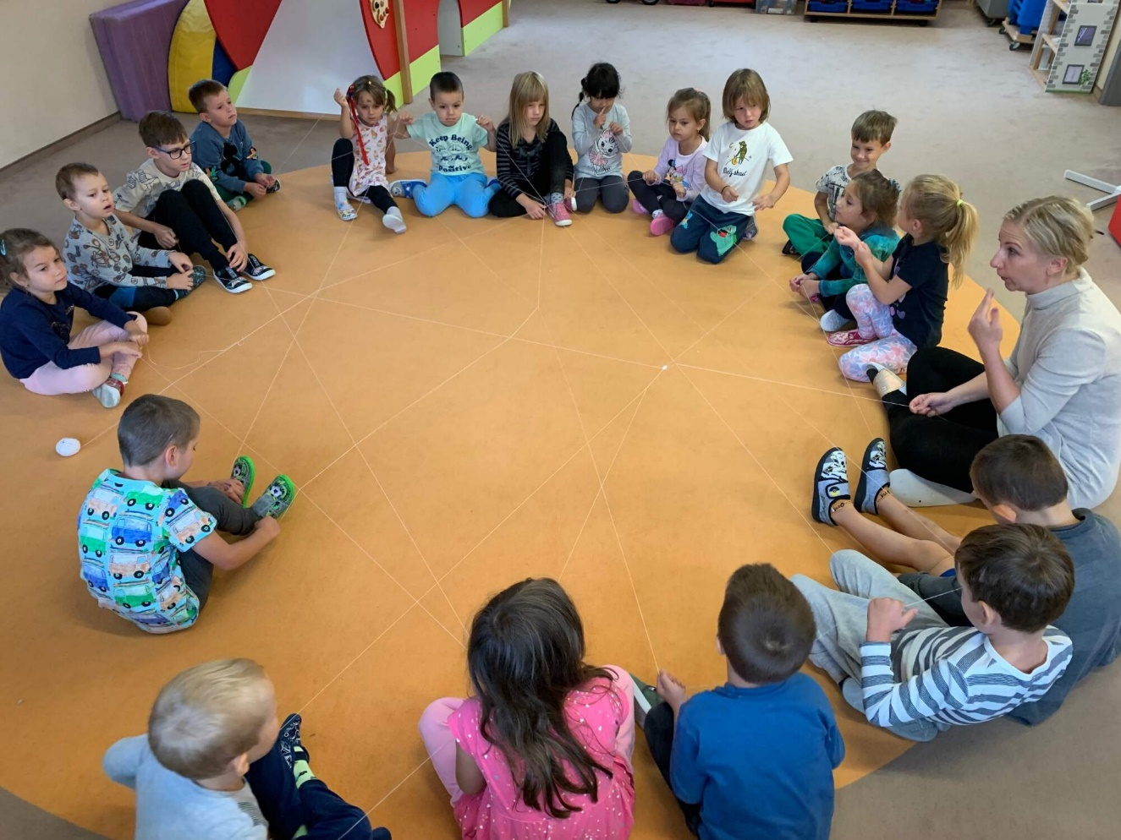

1. DOPRAVNÍ GRAMOTNOST

* Používání bezpečnostních prvků – ochranné přilby, autosedačky, reflexní oblečení.
* Vytváření základního povědomí o bezpečném chování účastníků silničního provozu: v autě, při chůzi, na kole.
* Znalost základních dopravních značek.

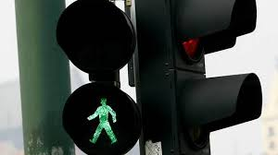

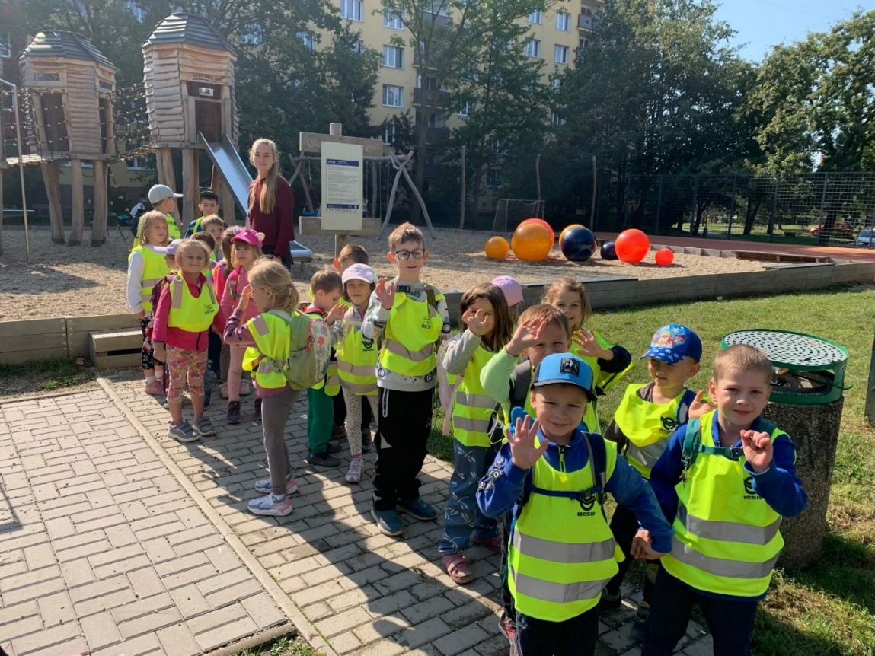

1. VÝCHOVA KE ZDRAVÍ

* Ven chodíme každý den a za každého počasí.
* Dostatek pohybu.
* Přiměřené oblékání.
* Pitný režim ve třídě i na zahradě.
* Správná životospráva, dostatek pohybu, zdravý životní styl.
* Vlastní výběr ovoce a zeleniny – správný vzor učitelky.
* Vštěpování základů správného stravování (jíst příborem včetně nože!)

(děti do jídla nenutíme, ale máme dohodu, že jídlo alespoň ochutnají).

* Hlasová hygiena (omezit přílišné „křičení“).
* Dodržování potřebného spánku nebo krátkého odpočinku dle individuálních potřeb dětí.

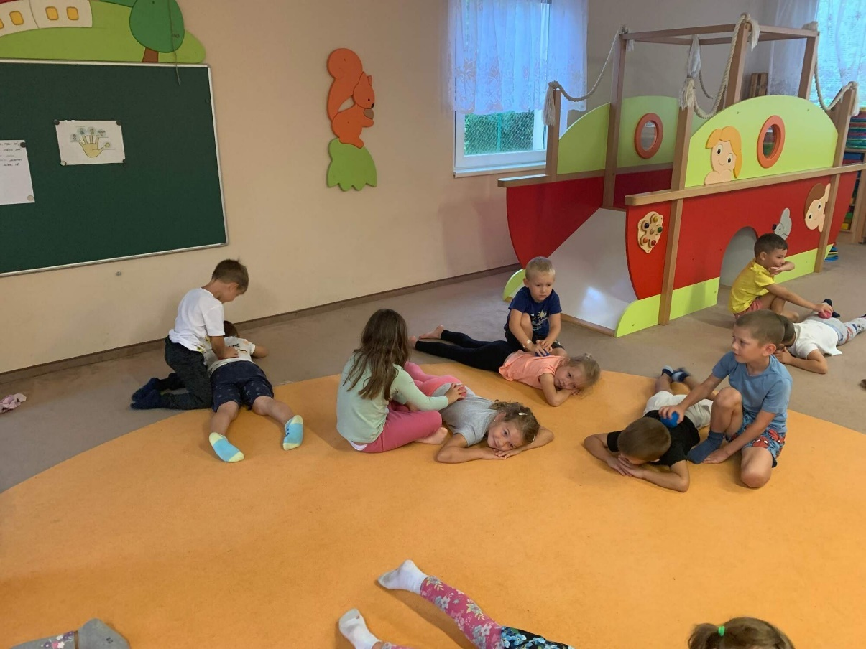

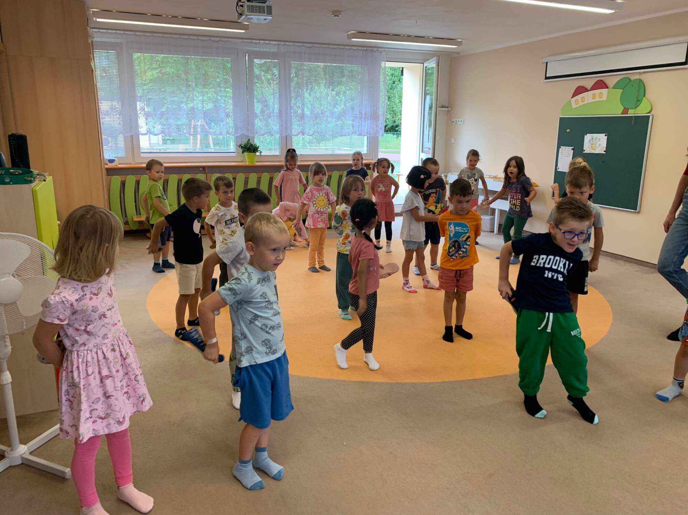

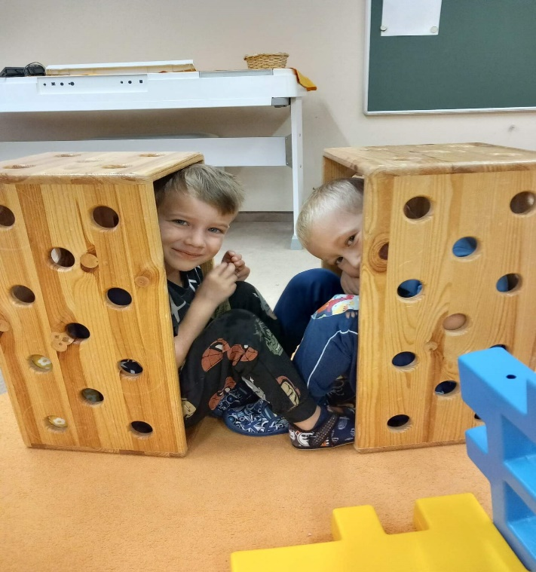

1. POLYTECHNICKÁ VÝCHOVA

V rámci všestranného rozvoje dětí se věnujeme polytechnické výchově. Ve třídě veverek je dostatek vhodných pomůcek a stavebnic – Polikarpova stavebnice, Lego, magnetické stavebnice (Magformers), složitá kuličkodráha, prostorové stavebnice (plast i dřevo), velkoplošné i drobné mozaiky atd. Součástí stavebnic jsou návody – dětí se učí podle nich pracovat. Děti mají možnost využívat plastová víčka, ale také sezónní přírodniny a kartón na konstruování větších objektů (např. raketa z obří krabice, kulisy apod.).

1. ROZVOJ INFORMAČNÍ GRAMOTNOSTI

* Najít a zpracovat informaci a umět ji použít.
* Seznámení s počítačem a s interaktivní tabulí, využití výukových programů vhodných pro předškolní věk.
* Seznámení s internetem – přiměřeně pochopit jeho možnosti, ale i nástrahy.
* Využívání projektoru a projekčního plátna k vzdělávacím činnostem.

1. PŘEDŠKOLNÍ PŘÍPRAVA

* Klub předškoláků probíhá 1x týdně 45 minut, dopoledne. Děti jsou rozděleny do dvou skupin v maximálním počtu 14ti dětí.
* Rozvíjíme školní připravenost dětí podle individuálních potřeb. Při práci používáme pracovní sešity, pracovní listy a výukové programy na interaktivní tabuli. Učitelky mají k dispozici dostatek odborné literatury, odborných pomůcek, didaktických obrázků atd. Tato příprava na školu je garantována všem předškolním dětem, během celého školního roku.
* Sledujeme nové trendy v předškolní pedagogice. Učitelky se průběžně vzdělávají na akreditovaných seminářích v různých oblastech předškolní výchovy. Učitelky předškolních tříd absolvovaly proškolení pro práci se Stimulačním programem pro předškoláky – MAXÍK – u Mgr. Bubeníčkové, na jehož uceleném a systematickém základě s dětmi pracujeme.
* Velmi doporučujeme rodičům, aby sledovali nástěnku, kde budou vždy aktuální informace o tom, co právě na předškoláku probíráme (např. číselná řada, vpravo – vlevo, rozklad jména na slabiky, první a poslední hláska). Mohou s dětmi procvičovat.

1. NADANÉ DĚTI

Díky pravidelnému pozorování a využívání průběžné diagnostiky dětí, může učitelka pozorovat v jedné či ve více oblastech, mimořádné nadání dítěte. Na základě tohoto zjištění rozšíří učitelka vzdělávací nabídku s ohledem na konkrétní vzdělávací potřeby daného jednotlivce. Učitelka se snaží předcházet nudě či nezájmu, kterým mohou nadané děti, v případě nevhodného přístupu, trpět.

1. PLÁN PEDAGOGICKÉ PODPORY

Pro děti se zvláštními vzdělávacími potřebami bude vytvořen Plán pedagogické podpory (PLPP), který vypracují učitelky. Dítěti se speciálními vzdělávacími potřebami se učitelka věnuje individuálně během denního režimu dne, zpravidla ráno před příchodem většiny dětí. S využitím didaktických pomůcek rozvíjí danou oblast, která je u dítěte aktuálně potřeba.

1. EVALUACE (průběžné hodnocení)

Hodnocení témat uvedených v TVP bude v průběhu roku zařazováno. Tematické celky lze vynechat nebo obměňovat podle dalších příležitostí nebo neočekávaných situací. Důležitý je prožitek dítěte. Nehodnotíme dítě, ani je neporovnáváme mezi sebou, ale hodnotíme zdařilé nebo méně zdařilé činnosti s vyhodnocením a poučením pro další změnu nebo jiný postup práce s dětmi.

1. VÝUKA ČJ PRO DĚTI S OMJ

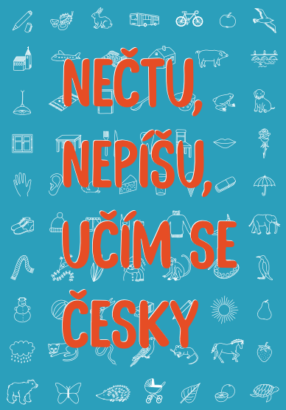Výuka dětí s OMJ probíhá individuálně po menších skupinkách 2-3 dětí. V září se vypracuje diagnostika dítěte a podle té se individuálně pracuje a volí témata a formy vzdělávání.

Paní učitelky si připraví na každou hodinu pomůcky-kartičky KIKUS, pracovní listy META, obrázkové karty Inkluzivní škola a pracuje s dětmi 2x týdně po 30 minutách. Z každé hodiny si učitelky vedou záznamy o průběhu hodiny, které předají AP a ta s dětmi pracuje během dne a prohlubuje jejich jazykové znalosti. Čímž je docílena maximální efektivita vzdělání dětí s OMJ.

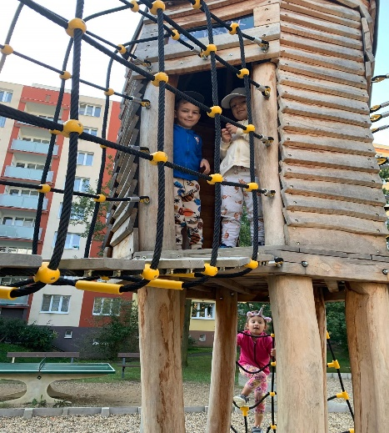

1. KONKRETIZOVANÉ VÝSTUPY

Dílčí cíle:

* 1. Dítě a jeho tělo:
* zvládnout hygienické návyky a samostatnost při sebeobsluze (dítě by mělo být zcela samostatné na WC, trénovat zavazování tkaniček)
* dále rozvíjet základní pohybové dovednosti (dítě by mělo zvládnout kotoul vpřed, házení a chytání míče, užívat různé náčiní, nářadí)
* zachovávat správné držení těla
* být pohybově aktivní po delší dobu (aspoň 10 minut)
* vědomě napodobit jednoduchý pohyb podle vzoru
* dodržovat hlasovou hygienu (ovládat intonaci hlasu, umět šeptat))
* sladit pohyb se zpěvem (dodržet rytmus)
* ovládat koordinaci ruky a oka (správně držet tužku, vést stopu zleva doprava)
* pojmenovat části těla a některé orgány
  1. Dítě a jeho psychika:
* zvládnout souvislý řečový projev, formulovat otázky, vést rozhovor (mluvit zřetelně,
* odpovídat na zadaný dotaz, mluvit gramaticky správně, vyslovovat dobře všechny hlásky)
* dále rozvíjet slovní zásobu
* umět naslouchat druhým- umět komunikovat s vrstevníky i s dospělými, dodržovat komunikační pravidla
* osvojit si dovednosti, které předcházejí čtení a psaní
* umět samostatně vyslovit svůj názor, pocit, myšlenku
* používat gesta
* přizpůsobovat se změnám a okolnostem
* rozvíjet logické myšlení, paměť (naučit se nazpaměť krátké texty)
* soustředit se a udržet pozornost
* mít pod kontrolou své emoce
  1. Dítě a ten druhý:
* rozvíjet sounáležitost se skupinou vrstevníků
* vést děti k hezkému vztahu ke kamarádům
* dodržovat dohodnutá třídní pravidla
* rozlišovat vhodnost oslovování i tykání a vykání
* učit se uzavírat kompromisy, řešit konflikt dohodou (přijmout princip hlasování, umět
* prohrávat)
* učit se toleranci a ohleduplnosti k druhým
* uvědomovat si možné nebezpečí, se kterým se může ve svém okolí setkat
* seznamovat se s řešením krizových situací
  1. Dítě a společnost:
* zvládnout základy společenského chování (pozdravit, poděkovat…)
* rozlišit společensky nežádoucí chování
* dodržovat pravidla her, nepodvádět
* vnímat odlišnosti mezi dětmi
* rozvíjet kulturně estetické dovednosti dětí
* získávat povědomí o společenském, kulturním i technickém prostředí
  1. Dítě a svět:
* poznávat a vážit si přírody ve všech jejích formách, všímat si změn v přírodě
* orientovat se bezpečně ve známém prostředí
* mít poznatky o své zemi (státní vlajka, hymna, prezident, hl. město..)
* mít povědomí o významu životního prostředí pro člověka
* seznamovat se s možnostmi pomoci při ochraně přírody
* prohlubovat vědomosti o době dávno minulé

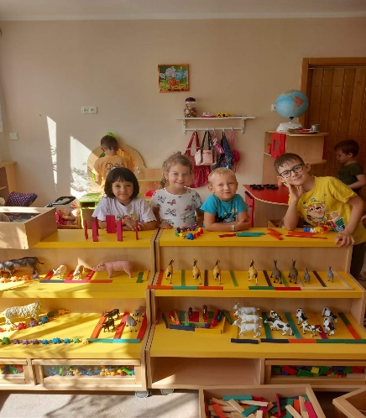

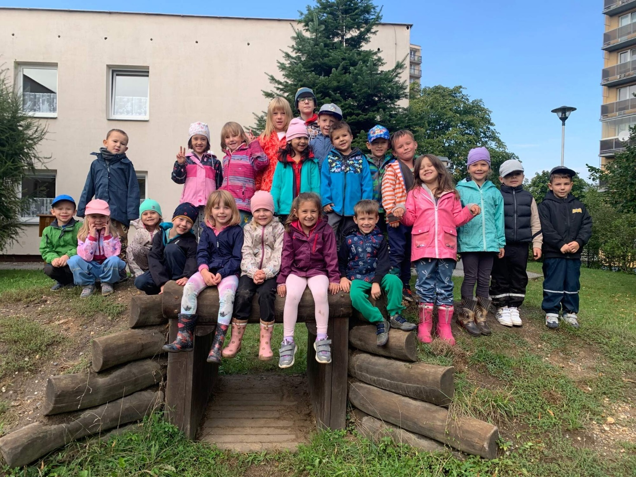

1. OČEKÁVANÉ VÝSTUPY

**Pro tuto věkovou skupinu předpokládáme procvičení a rozšíření základů všech klíčových kompetencí.**

* 1. Kompetence k učení:
* soustředit se, všímat si souvislostí, uplatňovat zkušenosti
* užívat jednoduché pojmy, znaky, symboly
* mít elementární poznatky o světě
* dokončit započatou práci
* postupovat podle daných pokynů
* užívat logické postupy, číselné pojmy
  1. Kompetence k řešení problémů:
* umět přijímat a vyrovnat se se změnami
* nést odpovědnost za své rozhodnutí
* samostatně řešit problémy, na které stačí
* mít vlastní názor, nápady
* domluvit se ve skupině
  1. Kompetence komunikativní:
* bez zábran komunikovat s vrstevníky a známými dospělými
* samostatně vyjadřovat své myšlenky, prožitky
* domlouvat se gesty
* dodržovat komunikační pravidla „neskákat“ druhým do řeči, hlásit se
* mít slovní zásobu přiměřenou věku, vyjadřovat se ve větách
* umět reprodukovat říkadla, básničky
* využívat informativní a komunikační prostředky (telefon, knihy, PC)
  1. Kompetence sociální a personální:
* odloučit se od rodičů
* 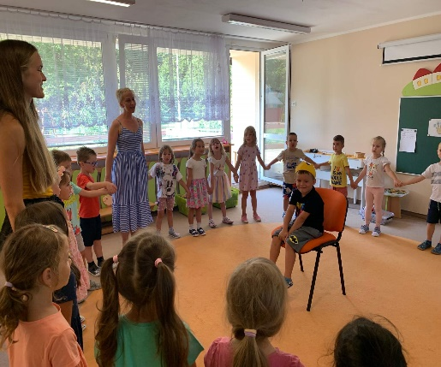rozpoznat nevhodné chování
* domlouvat se a spolupracovat ve skupině, prosadit se, ale i se podřídit
* projevit citlivost k druhým, pomoci slabším
* osvojovat si základní společenské návyky
  1. Kompetence činnostní a občanské:
* mít smysl pro povinnost
* vážit si práce druhých
* vydržet přiměřeně dlouho u činnosti, organizovat hru
* dodržovat dohodnutá pravidla
* odhadovat rizika svých nápadů
* dbát na zdraví a bezpečnost

